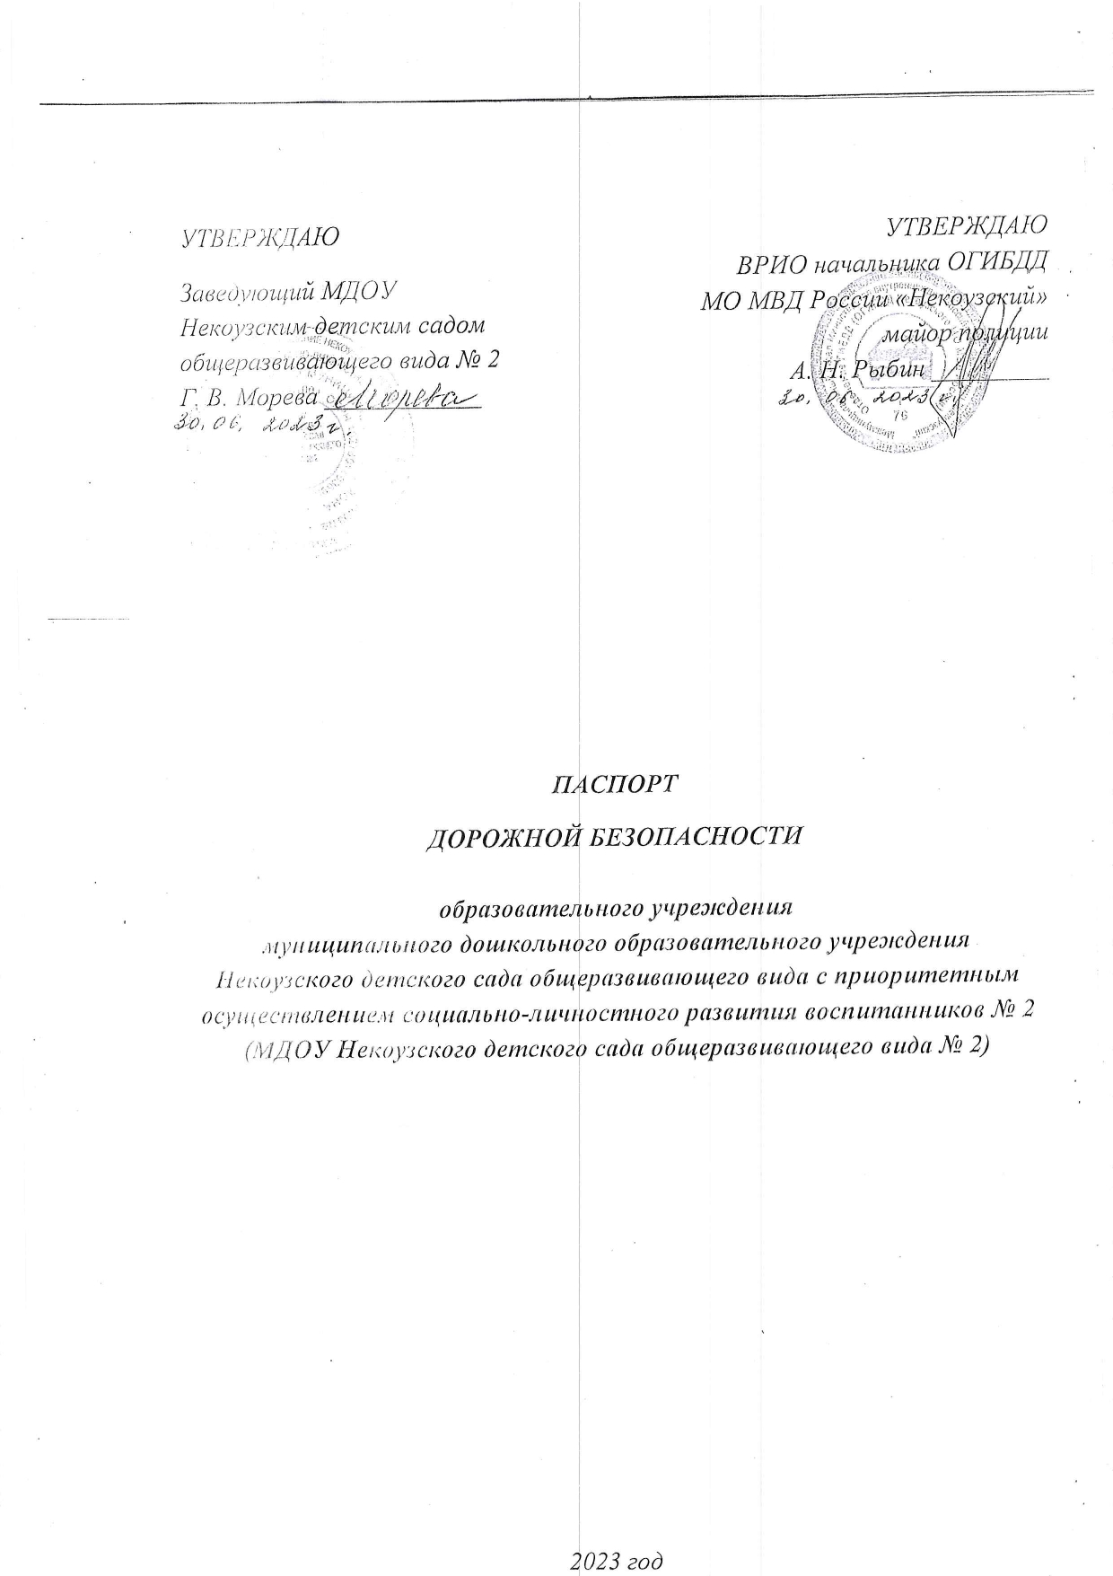

Общие сведения
МДОУ Некоузский детский сад общеразвивающего вида №2
Тип ОУ - дошкольное образовательное учреждение
Юридический адрес ДОУ: Российская Федерация, 152730, Ярославская область, Некоузский район, село Новый Некоуз, улица Вокзальная, дом 25.
Фактический адрес ДОУ: Российская Федерация, 152730, Ярославская область, Некоузский район, село Новый Некоуз, улица Вокзальная, дом 25.
Руководитель ДОУ:
Заведующий - Морева Галина Викторовна 8 (48547) 2-12-46.
Ответственные сотрудники муниципального органа управления образованием: Столетова Мария Сергеевна т. 8 (48 547) 2-16-02
152730, Российская Федерация, с. Новый Некоуз, ул. Советская, д.23.

Ответственные от отдела ГИБДД: Врио начальника ОГИБДД МО МВД России «Некоузский» майор полиции: Рыбин Александр Николаевич т. 8 (48 547)2-11-70;
152730, Российская Федерация, Ярославская область, Некоузский район, с. Новый Некоуз, ул. Кооперативная, д.14.

Ответственный работник дошкольного учреждения за мероприятия по профилактике детского дорожного травматизма: воспитатель Квашнина Ольга Анатольевна 8 (48 547)2-12-46.
152730, Российская Федерация, Ярославская область, с. Новый Некоуз,
ул. Вокзальная, д.25.

Количество воспитанников – 95.
Наличие уголка по БДД – уголки по БДД находятся в каждой групповой комнате в количестве 5 уголков (в группах детей среднего и старшего дошкольного возраста).
В коридорах и лестничных площадках вывешены плакаты в количестве 11 штук и стенды по БДД в количестве 6 штук.
В методическом кабинете для работы с детьми имеются видеоматериалы для просмотра с детьми на занятиях, настольные игры; для обыгрывания ситуаций по ПДД имеются: сигнальные жилеты, дорожные знаки, светофоры.
ДОУ имеет переносную автоплощадку, оснащенную светофорами, дорожными знаками и полотном с дорожной разметкой.

Время пребывания воспитанников в ДОУ 10 часовое с 7.45 час. до 17.45 час. вечера
Время занятий с детьми в ДОУ:
1 половина дня 9:00 - 11:00
2 половина дня 15:30 - 16:30

Телефоны оперативных служб:
- МО МВД России «Некоузский» тел.02; 8(48547)2-12-76; 2-17-76.
- УФСБ России по Ярославской области тел. 8(4852)80524.
- ФГКУ «УВО ВНГ России по Ярославской области» тел.8(4852) 251655
- ЕДДС в Новом Некоузе тел.8(48547) 2-11-01.
- Отдел ОНД и ПР по Некоузскому и Брейтовскому районам Ярославской области УНД и ПР ГУ МЧС России по Ярославской области тел. 89038237765; 8(48547)22375.
- Отдел образования Администрации НМР тел.8(48547)2-14-35 и 2-13 - 44.
- Скорая помощь - 03, 8(48547)2-18-38, детское отделение – 2-16-99
- Аварийная служба газа: 04, 8(48547) 2-11-92

Содержание

1.План-схемы образовательного учреждения:
- Схема организации дорожного движения в непосредственной близости от ДОУ с размещением соответствующих технических средств и расположение парковочных мест.
- Пути движения транспортных средств к местам разгрузки/погрузки и рекомендуемые пути передвижения обучающихся (воспитанников) по территории образовательного учреждения.
- Маршруты движения организованных групп обучающихся (воспитанников) от ДОУ к Некоузской школе, ЦДБ (детская библиотека).
- Маршруты движения организованных групп (обучающихся)воспитанников к КДЦ (культурно-досуговому центру) и стадиону.
2.Информация об обеспечении безопасности перевозок обучающихся (воспитанников) специальным транспортным средством (автобусом):
- МДОУ Некоузский детский сад общеразвивающего вида № 2
специального транспортного средства для подвоза обучающихся (воспитанников) ДОУ и обратно, не имеет. Подвоз обучающихся (воспитанников) осуществляется силами родителей (законных представителей) детей.

3.Приложения. Маршруты движения.
1. Схема организации дорожного движения в непосредственной близости от ДОУ с размещением соответствующих технических средств и расположением парковочных мест. (Схема безопасного маршрута движения воспитанников (детей)
Эта схема используется в первую очередь родителями (законными представителями) детей при посещении дошкольного учреждения, а так же педагогами во время выхода с детьми за пределы территории дошкольного учреждения.
1.Район расположения образовательной организации определяется группой жилых домов и улично-дорожной сетью с учетом остановок транспорта, центром которого является ДОУ.
2.Территория, указанная на схеме включает:
-образовательную организацию (ДОУ);
-жилую застройку (жилые дома);
- автомобильную дорогу, парк.
3. На схеме обозначены:
- здание детского сада;
- расположение жилых домов;
-автомобильные дороги;
- пути движения транспортных средств;
- пути движения детей в/из образовательную организацию;
-пешеходные переходы;
- лежачий полицейский;
- названия улиц;
- стоянка.
2.Пути движения транспортных средств к местам разгрузки (погрузки) и рекомендуемые пути передвижения воспитанников по территории образовательного учреждения.
На схеме указана образовательная организация и траектория движения транспортных средств по территории образовательной организации, а также маршрут движения детей по территории образовательной организации как во время погрузочно-разгрузочных работ, так и без них.
На схеме указано само здание дошкольной организации и место разгрузки/погрузки.
На схеме указаны улицы, между которыми находится здание детского сада.
3.Маршрут движения организованных групп воспитанников от МДОУ к КДЦ и стадиону.
На схеме района расположения образовательной организации указываются безопасные маршруты движения детей от образовательной организации к стадиону, культурно-досуговому центру (КДЦ) и обратно.

Эта схема используется педагогическими работниками при организации движения групп детей к местам проведения занятий, спортивных мероприятий вне территории образовательной организации.

1.Территория, указанная на схеме включает:
-образовательную организацию (ДОУ);
- автомобильную дорогу.
2. На схеме обозначены:
- здание детского сада;
- расположение КДЦ и стадиона;
-автомобильные дороги (проезжую часть);
- пути движения детей в/из образовательную организацию;
-пешеходные переходы;
- названия улиц.
4. Маршрут движения организованных групп воспитанников от МДОУ к
Детской библиотеке и Некоузской школе.
На схеме района расположения образовательной организации указываются безопасные маршруты движения детей от образовательной организации к Некоузской школе и Некоузской детской библиотеке.
Эта схема используется педагогами дошкольного учреждения при организации движения групп детей к местам проведения занятий вне территории образовательной организации.
1.Территория, указанная на схеме включает:
-образовательную организацию (ДОУ);
-жилую застройку (жилые дома);
- автомобильную дорогу, парк.
2. На схеме обозначены:
- здание детского сада;
- расположение жилых домов;
-автомобильные дороги;
- пути движения детей в/из образовательную организацию;
-пешеходные переходы;
- названия улиц;
- парк и социально-значимые объекты (полиция, почта, Дом ветеранов, Банк, районная библиотека имени Сухово-Кобылина, Детская библиотека, школа).
Приложения. Маршруты движения.
Схема организации дорожного движения в непосредственной близости
от ДОУ с размещением соответствующих технических средств
и расположением парковочных мест.
(Схема безопасного маршрута движения воспитанников (детей)

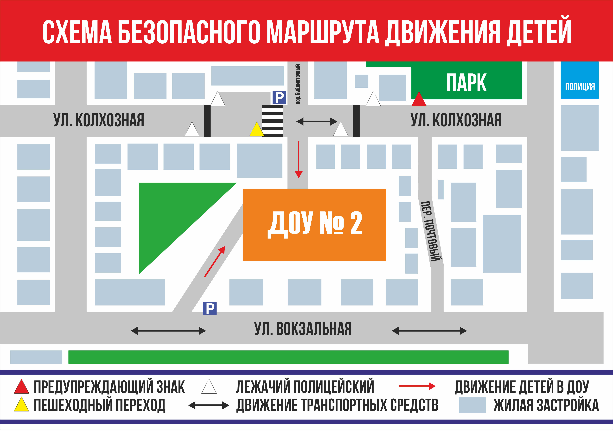
Пути движения транспортных средств к местам разгрузки (погрузки)
и рекомендуемые пути передвижения воспитанников
по территории образовательного учреждения

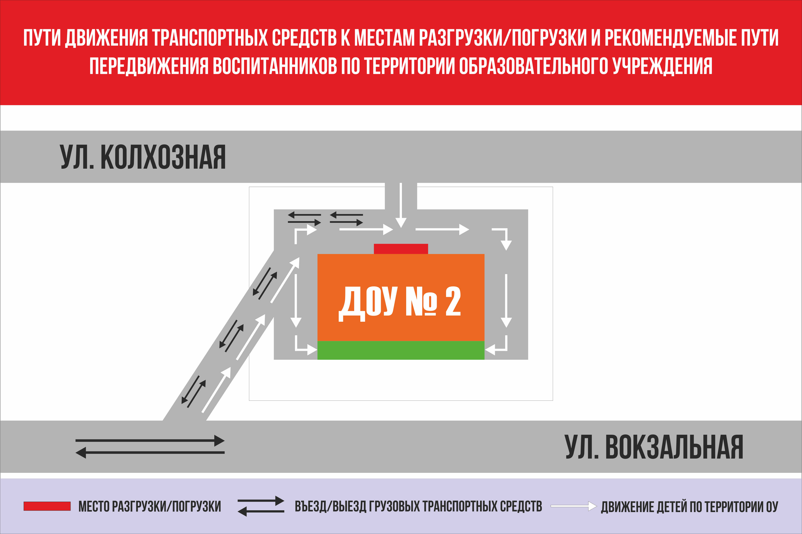
Маршрут движения организованных групп воспитанников
от МДОУ к КДЦ и стадиону

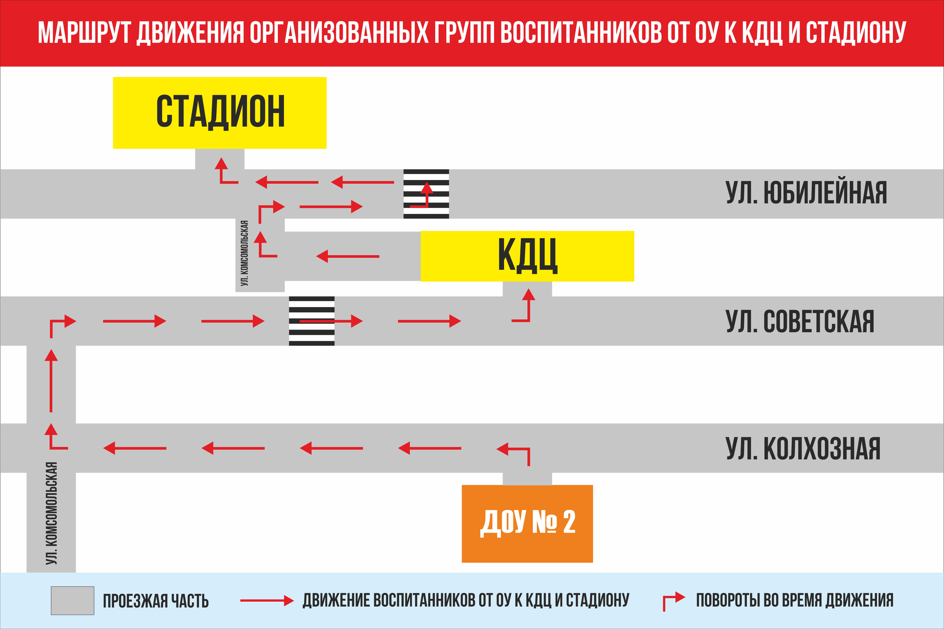
Маршрут движения организованных групп воспитанников
от МДОУ кДетской библиотеке и Некоузской школе

